**Отчет о деятельности Воронежской областной благотворительной общественной организации «Общие дети» за 2011г.**

**(по состоянию на 1 сентября 2011 г.)**

Утверждаю_______Президент ВОБОО «Общие дети» Азарова Н.А.

« 12 » сентября 2011г.

В течение 2011 г. ВОБОО «Общие дети» реализовывало четыре программы в соответствии с уставной деятельностью.

1. **Программа улучшения пребывания в больницах детей, лишенных попечения родителей, и тяжелобольных детей.**

В рамках программы были реализованы **проекты**:

**1.1 «Раскрасим больничную жизнь»**

Основной целью проекта является улучшение бытовых условий пребывания в больничном стационаре детей лишенных попечения родителей, тяжелобольных детей и детей инвалидов.

Выполненные мероприятия:

* Создана игровая комната в отделении педиатрии раннего возраста ГУЗ ВО «ОДКБ №1». Закуплена мебель и игрушки. Общая смета около 200 000р.

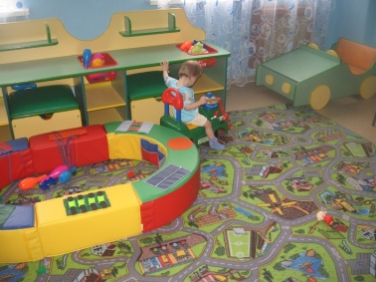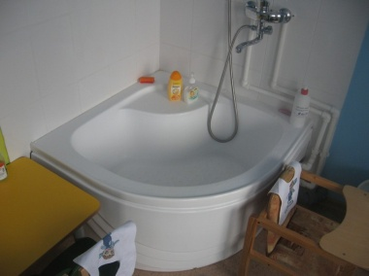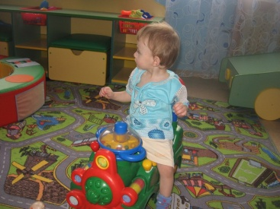

**1.2 «Сухая попа»**

Проект существует с 2008 г.

В рамках проекта регулярно проводились акции в магазинах г.Воронежа и торговых центрах (Пятерочка, Солнечный рай) по привлечению внимания к данным проблемам и сбору целевых пожертвований волонтерами для приобретения предметов гигиены для детей: подгузники, влажные салфетки, шампунь, мыло, крем, присыпки и т.д. Собранные средства передавались в ОДКБ №1, ОДКБ №2, Семилукскую ЦРБ, ГДКБ№1.

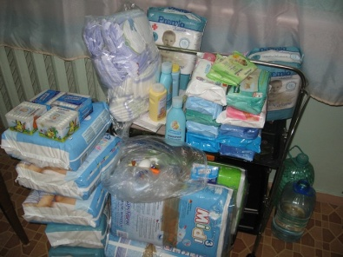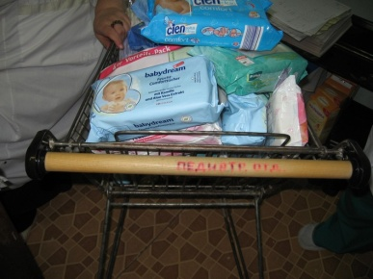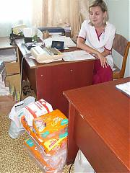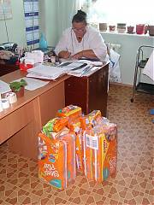

**1.3 «Капля чистой воды»**

Целью проекта является улучшение качества воды, используемой для питания детей младшего возраста.

* В 2011 г. были приобретены и установлены постоянные фильтры для очистки воды в отделение психоневрологии, отделении педиатрии грудного возраста, отделении патологии новорожденных ОДКБ №1. Производилась регулярная замена фильтров.
* Регулярно передавалась помощь в виде питьевой воды и соков в детское отделение для детей сирот и детей из малообеспеченных семей, находящихся на лечении в ГУЗ ВО «ВОКНД» (п. Орловка), соки в ОДКБ №1, ОДКБ №2.

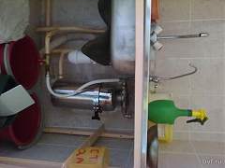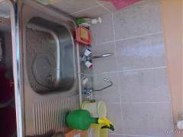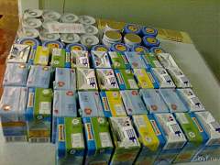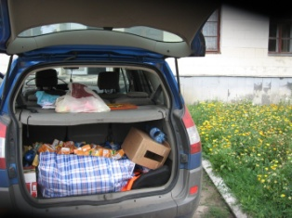

**1.4. «Няня для отказников»**

Цель проекта: улучшение ухода за отказными детьми и сиротами в лечебных учреждениях

В рамках проекта производилось привлечение средств спонсоров и оплата работы нянь, ухаживающих за детьми, оставшимися без попечения родителей. На начало года две няни - в отделении психоневрологии и отделении педиатрии грудного возраста ОДКБ №1. С мая 2011 г. еще две няни: в отделении общей педиатрии ГДКБ№1 и отделении педиатрии грудного возраста ОДКБ №1.

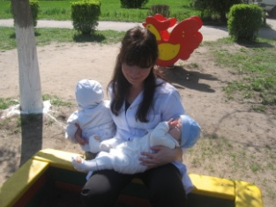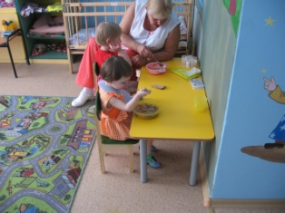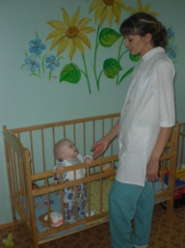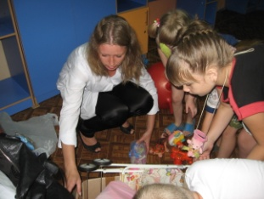

**1.5. «Предметы первой необходимости»**

Проект ориентирован на помощь детским лечебным учреждениям в создании материально-технической базы. В детские больницы города передано:

* Телевизор ОДКБ №1.
* Весы детские ОДКБ №1, ОДКБ №1 (1 шт), отделение кардиохирургии ОКБ №1 (детское отделение)
* ДВД проигрыватель ГДКБ №1
* Стулья ГДКБ№1- 7 шт., детское отделение ГУЗ ВО «ВОКНД» - 27 шт.
* Пеленальные столы ОДКБ №1 - 2 шт.
* Комоды ОДКБ №1 - 2 шт.
* Стиральная машинка - ГДКБ№1.
* Пылесос - ОДКБ №1.
* Кондиционер - ОДКБ №1.
* Небулайзер - ОДКБ №1.

Все перечисленные предметы были закуплены на привлеченные организацией средства спонсоров (физических и юридических лиц), осуществляющих регулярные пожертования.

На всю переданную помощь оформлены договоры пожертвования и акты приема-передачи. Ознакомиться с документацией можно по адресу : г. Воронеж, ул. Кольцовская 58 А оф.8

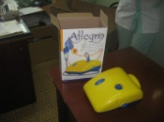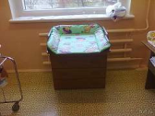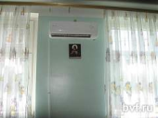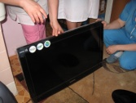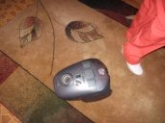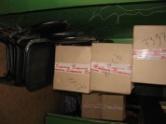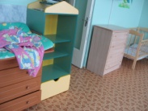

* 1. **«Лечиться, так лечиться»**

Цель проекта–улучшение качества медицинской помощи и реабилитации для детей- сирот, детей - инвалидов, детей из малообеспеченных семей, предоставляемой в детских больницах г. Воронежа и области.

* В рамках проекта для отделения психоневрологии ОДКБ №1 закуплено оборудование для реабилитации детей, страдающих двигательными расстройствами неврологического характера. Оборудована комната релаксации. Общая смета проекта 560 000 руб. Всю помощь указанные категории детей получают в рамках больничного отделения БЕСПЛАТНО.
* Приобретены шприцевые дозаторы для отделения патологии новорожденных №1 ОДКБ №1. (2 шт, стоимостью 30 000 руб.)

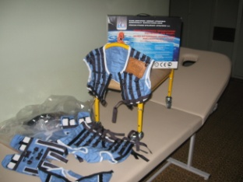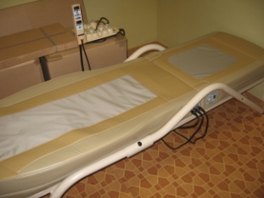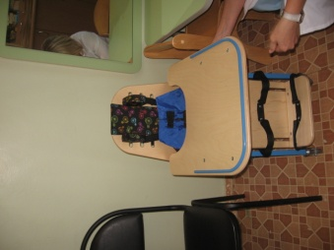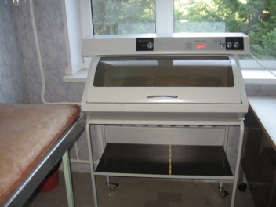

1. **Программа развития и социализации воспитанников интернатов**

Реализуемые проекты:

**2.1. «Персональное шефство»**

Проект работает с 2009 г. на базе Таловской школы-интерната. Целью проекта является социализация воспитанников интерната.

В проекте участвуют около 50 детей. Каждому из них подыскивается персональный шеф-волонтер. Шеф ведет переписку с ребенком, обсуждает его проблемы, поддерживает в трудной ситуации, поздравляет с праздниками и днем рождения. Большинство шефов, если у них складывается контакт с ребенком, приезжают в интернат познакомиться со своим подшефным, их общение становится регулярным. Двое детей были усыновлены своими шефами.

За 2011 найдены шефы еще для 10 детей.

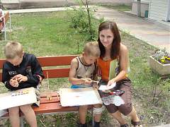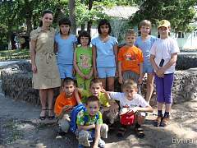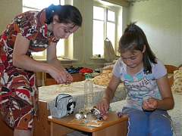

**2.2 «Мастер класс»**

Цель проекта - интеграция воспитанников интернатов и детских домов в общество. С помощью поездок в интернаты и проведения мастер-классов выстраивается общение между волонтерами и детьми, организуются совместные поездки детей и волонтеров развлекательного и познавательного характера, приобретаются полезные знания и навыки.

* Елань-Коленовская специальная (коррекционная) школа–интернат. Поездка 26 марта, 30 мая.

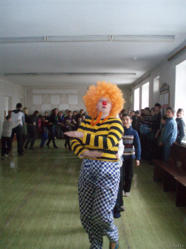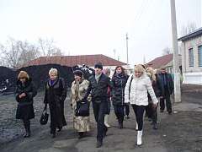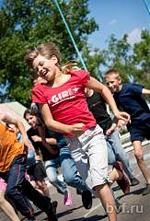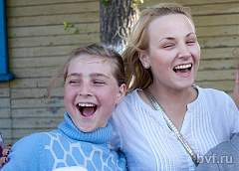

* Бобровская специальная (коррекционная) общеобразовательная школа-интернат (I-II видов) (для глухих и слабослышащих детей). Организована паломническая поездка по святым местам г. Воронежа, 27 января

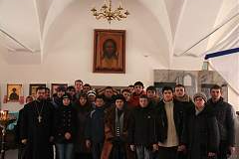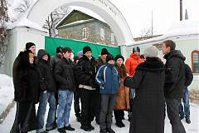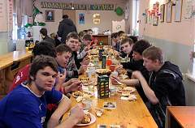

* Таловская школа-интернат. Поездки 7 марта, 29 апреля, 1 июня, 03 июня, 1 июля, 12 июля, 4 августа, 26 августа.

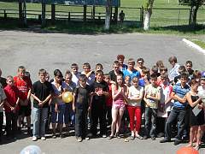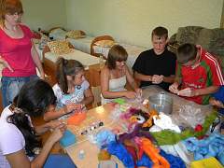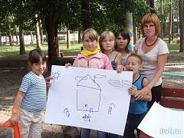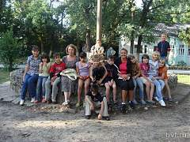

**2.3. «Мой уютный дом»**

Помощь в решении бытовых проблем и улучшении материально-технической базы интернатов и детских домов Воронежской области. Регулярно в Бобровскую специальную (коррекционную) общеобразовательную школу-интернат (I-II видов), Таловскую школу-интернат, Елань-Коленовскую специальную (коррекционную) школу-интернат передавалась одежда, предметы гигиены, игрушки, предметы быта, посуда и т.д.

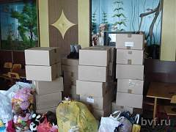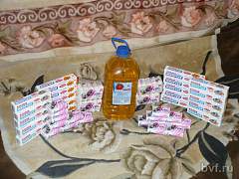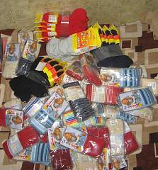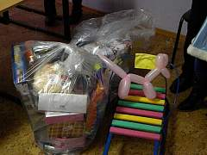

**2.4. «День рожденья только раз в году»**

Проект реализуется на базе Таловской школы-интерната. Все дети интерната получают персональный подарок ко дню рождения. Проект работает с 2010 г. Подарки приобретаются и вручаются шефами-волонтерами.

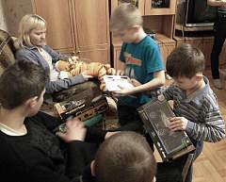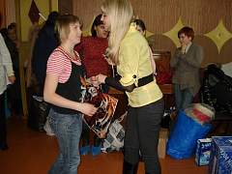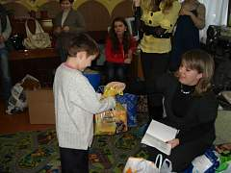

1. **Программа предотвращения социального сиротства**

Реализуемые проекты:

**3.1. «Никому не отдам»**

Цель проекта – уменьшение количества отказов от детей по социальным причинам. В проект были включены семьи имеющие ребенка и попавшие в тяжелое материальное положение. В 2011 г. помощь оказана 6 семьям по согласованию с органами опеки г.Воронежа.

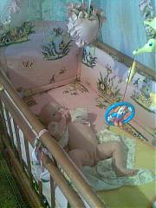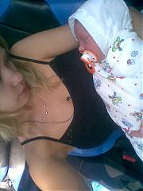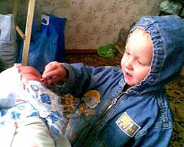

**3. 2. «Помощь кризисным семьям»**

Проект реализуется с 2009г. Помощь оказывается семьям, попавшим в тяжелое материальное положение, малоимущим, приемным, семьям с детьми-инвалидами. Участие в проекте долгосрочное, поддержка оказывается регулярно. В настоящее время в проекте участвуют 4 семьи. Было собрано волонтерами и передано в 2011 году: одежда, предметы гигиены, продукты питания, материальные средства. У ВОБОО «Общие дети» функционирует склад, на котором осуществляется сбор помощи для «кризисных семей». Аренда склада обеспечивается за счет пожертвований физических лиц, а функционирование склада обеспечивается за счет сил волонтеров. В любой момент, по согласованию с органами опеки, кризисная семья с малолетними детьми сможет быть обеспечена самой необходимой помощью.

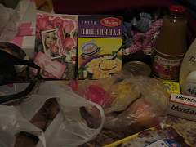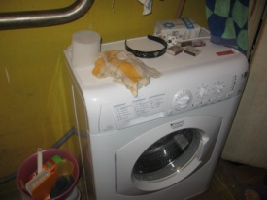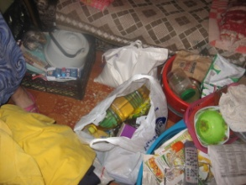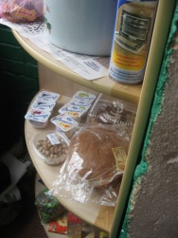

**4. Программа развития волонтерского движения**

**4.1. «Волонтерский центр»**

Проект предполагает привлечение волонтеров для благотворительной деятельности. В 2011 г. в организацию вступило около 30 новых волонтеров.

Одной из популярных форм функционирования волонтеров является **Волонтерский кукольный театр.**

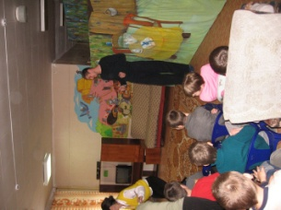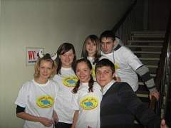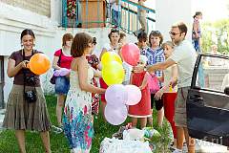

Вся деятельность волонтерского центра отражается на сайте [www.helpdeti.ru](http://www.helpdeti.ru), форум и отчеты о деятельности ведутся на одном из самых популярных сайтов г.Воронежа, где у ВОБОО «Общие дети» выделен специальный раздел.

**4.2. «Волонтеры – детям»**

21 мая 2011г. совместно с Городским Дворцом Культуры Машиностроителей был проведен II Фестиваль самодельной куклы и любительских кукольных театров «Куклы в радость». Первый фестиваль прошел в 2010 г., завоевал любовь участников, посетителей, получил широкие позитивные отзывы СМИ.

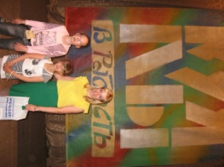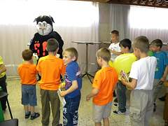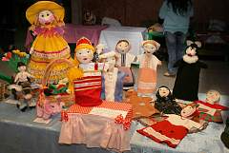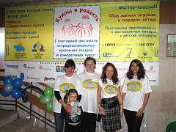

Цели и задачи:  
• Развитие творческой созидательной активности у детей, молодежи и взрослых.  
• Развитие волонтерского движения помощи детям - сиротам  
• Поддержка русской традиционной культуры  
• Привлечение непрофессиональных кукольных театров для показа спектаклей в детских домах, интернатах, детских больницах в рамках развития волонтерского движения   
• Обмен опытом и повышение художественного, исполнительского и эстетического уровней любительских спектаклей  
• Привлечение к созданию кукол широких масс населения.

К участию в фестивале приглашались:  
- Непрофессиональные, любительские и домашние театры кукол г.Воронежа и Воронежской области, чьи спектакли были отобраны Организационным комитетом на конкурсной основе.  
- Детские и взрослые объединения, занимающиеся изготовлением кукол, игрушек.

Каждый театр-участник мог показывать в конкурсной программе Фестиваля несколько кукольных спектаклей.  
- Весь необходимый реквизит для спектакля (куклы, декорации , костюмы, грим, спецэффекты) обеспечивали участники Фестиваля.  
- За показ спектаклей участникам Фестиваля не выплачивался гонорар.  
Для участия в выставке были представлены:  
- театральные куклы;  
- декоративные куклы;  
- мягкие игрушки;  
- куклы, изготовленные в народных традициях;  
- рисованные, скульптурные и компьютерные макеты кукол;  
- эскизы к спектаклям, бутафория, декорации;  
- фотографии работ, спектаклей, исполнителей.

Афиша фестиваля:

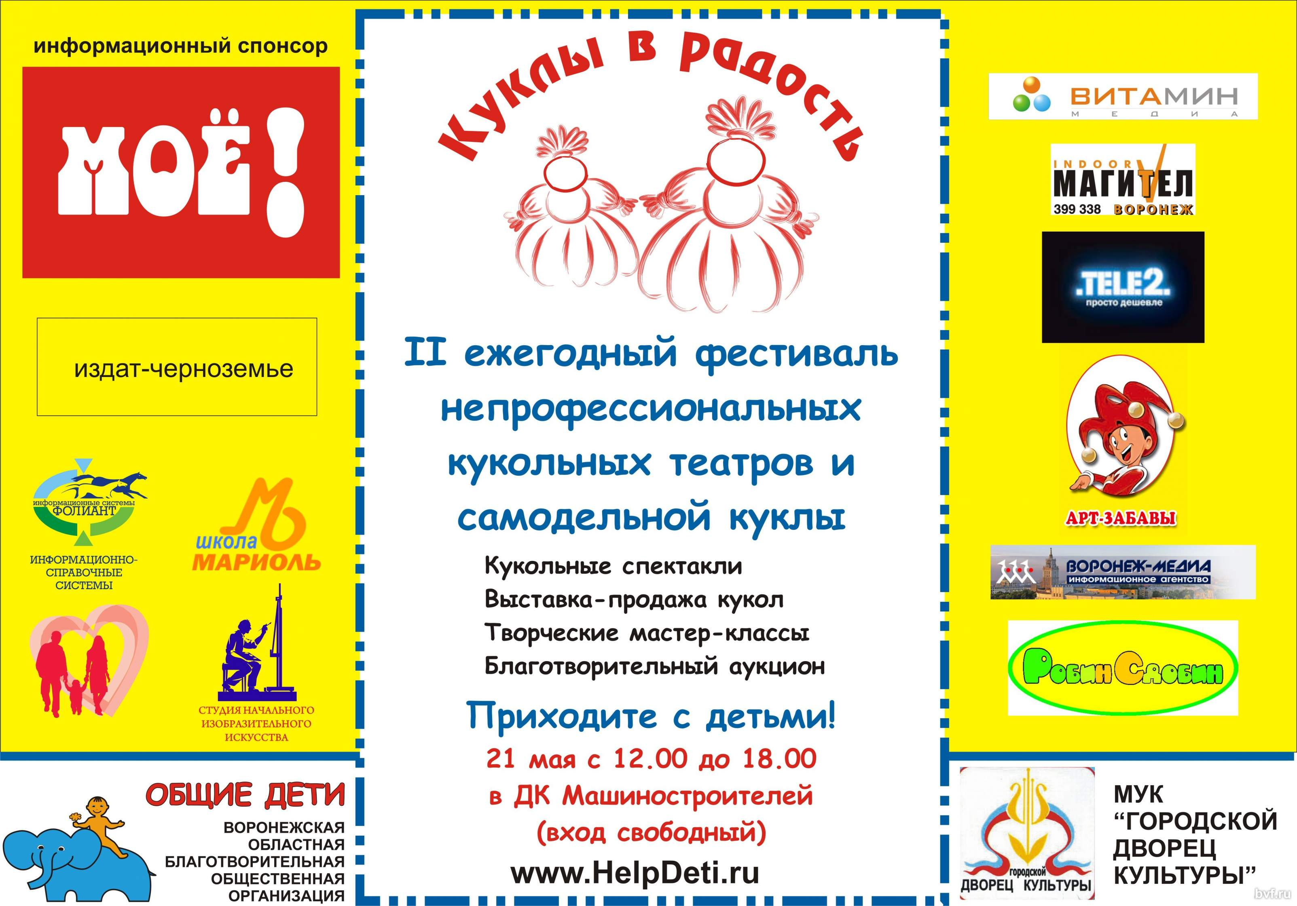

В День города (17 сентября 2011г.) на площадке у театра кукол с 11.00 - до 15.00 - пройдет гала-концерт детского фестиваля «Куклы в радость» и развлекательно-познавательная программа «Тридевятое царство».  
Дети и их родители смогут ознакомиться с выставкой кукол, поучаствовать в мастер-классах, посмотреть кукольные спектакли!